№ | Дата | Наименование  мероприятия | Место  проведения | Ответственный
1.Культурно - досуговые мероприятия для детей до 14 лет

1. | 01.02.20  14.00ч. | Дискотека «Веселуха» | Дискозал | Кладов М.А.
2. | 07.02.20  16.00ч. | Кинопоказ | Концертный зал | Кладов М.А.
3. | 08.02.20  14.00ч. | Детская игровая программа «В гостях у…» | Дискозал | Маслова Л.В.
4. | 14.02.20  16.00ч. | Кинопоказ | Концертный зал | Кладов М.А.
5. | 15.02.20  14.00ч. | Дискотека «Веселуха» | Дискозал | Кладов М.А.
6. | 18.02.20  13.30ч. | Познавательно-развлекательная программа, посвященная Дню защитника Отечества «Буду военным» | Дискозал | Найдыш С.И.
7. | 28.02.20  16.00ч. | Кинопоказ | Концертный зал | Кладов М.А.
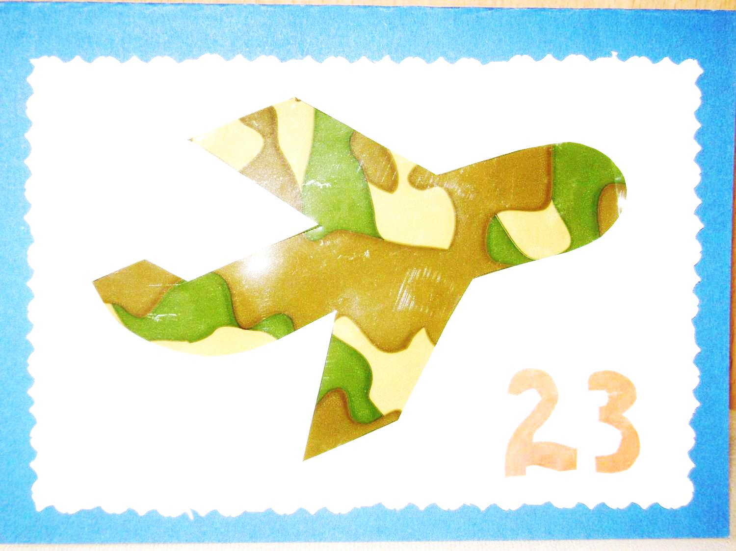
2.Культурно - досуговые мероприятия для молодежи от 15 -35 лет

8. | 01.02.20  18.00ч. | ИгроДискотека «На волне» | Дискозал | Кладов М.А.
9. | 14.02.20  15.00ч. | «Горячие слезы Афганистана» урок мужества, посвященный 31-ой годовщине вывода советских войск из Афганистана | Дискозал | Найдыш С.И.
3.Культурно – досуговые мероприятия для населения старше 35 лет

10. | 07.02.20  18.00ч. | Кинопоказ | Концертный зал | Кладов М.А.
11. | 14.02.20  18.00ч. | Кинопоказ | Концертный зал | Кладов М.А.
12. | 21.02.20  20.00ч. | Вечер отдыха «23 вредных совета от женщины» | Дискозал | Кладова А.Н.
13. | 28.02.20  18.00ч. | Кинопоказ | Концертный зал | Кладов М.А.
4.Мероприятия для разновозрастной категории

14. | 17.02.20-21.02.20 | Выставка, посвященная Дню защитника Отечества «На страже Родины своей» | Фойе 1 этаж | Маслова Л.В.
15. | 21.02.20  17.30ч. | Концерт, посвященный Дню защитника Отечества «Праздничный парад» | Концертный зал | Войтова А.А.

